
Quadrat F6, 6

Graffitikünstler Iskren Zahariev, Künstlername „Svlech“

Das Konzept:
"Da ich einen kleinen Einblick in die Natur von Mannheim geben wollte, kam mir die Idee, einen Papageienvogel, die in der Stadt überall vorzufinden sind, zu sprühen.Für den Hintergrund habe ich quadratische Formen eingesetzt , die einen Bezug zur Quadratestadt nehmen sollen."

Vorher:

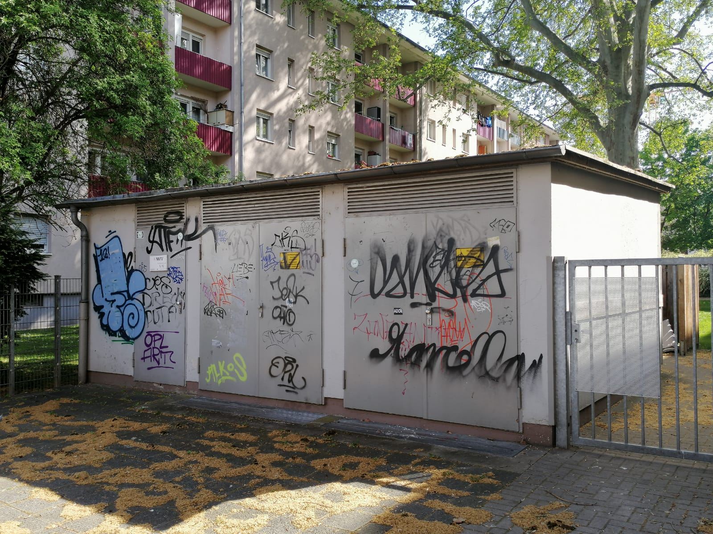

Nachher:

